https://stage.tiquetesbaratos.com/es/vuelos/checkout
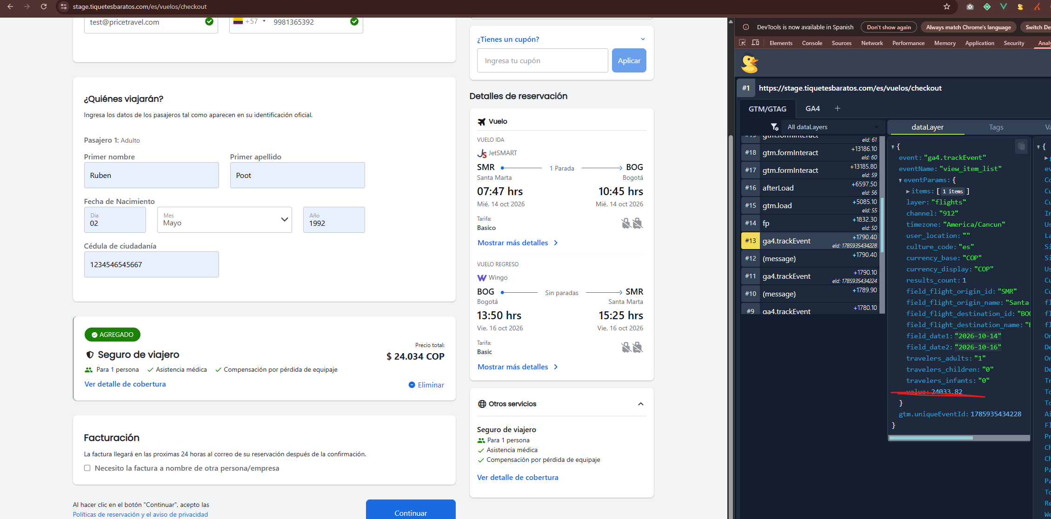
View_item_list no lleva value

https://stage.tiquetesbaratos.com/es/vuelos/voucher?keyValidation=9dc5f94f-e8bb-4dfa-bc94-aca7843827c7&id=WSep3rqHESz//5ORNVpx0Mp2QffW1mBHotBHiDZG+aw=&em=OuQUmQWtL73c+TSACC4iOk7ocDObKXGJ5RdQfD6aSNXgTC/wmrWdysW3jpBjC0l8
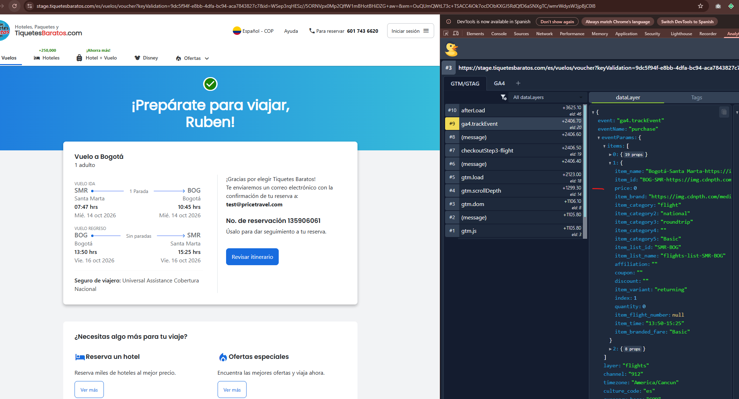no tiene valores de precio y value son 0, no se si es por la wea de stage o asi va salir siempre

